**Лабораторная работа 3**

**Тема: Настройка агрегирования каналов**

Выполнил Овчинников Н.С.

1) Для заданной на схеме schema-lab3 сети, состоящей из управляемых коммутаторов и персональных компьютеров

настроить на коммутаторах протокол LACP агрегирования каналов технологии EtherChannel

Настройка корневого коммутатора

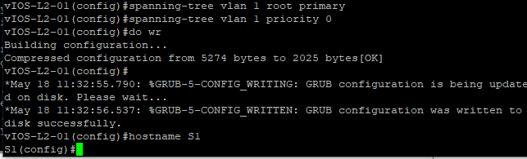

Вторичный корневой коммутатор

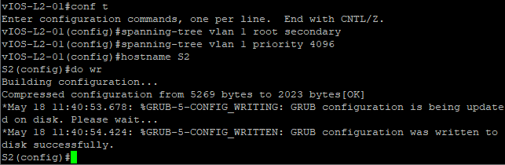

Остальным коммутаторам выдал приоритет 8192

Объединение каналов по протоколу LACP

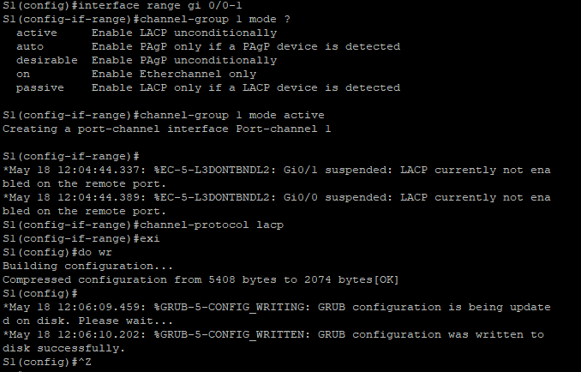

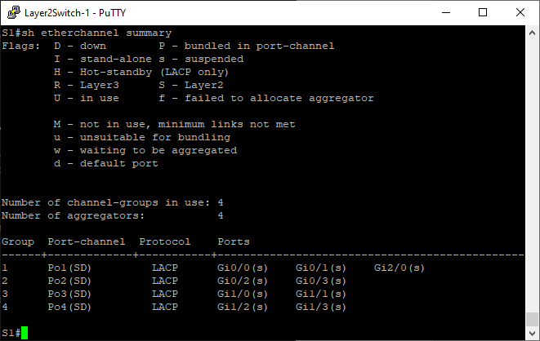

S2:

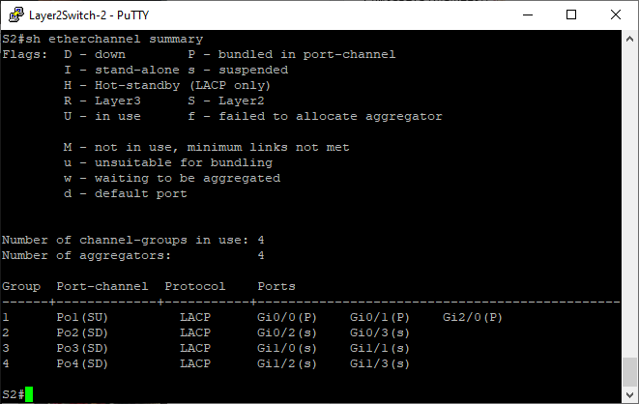

S3:

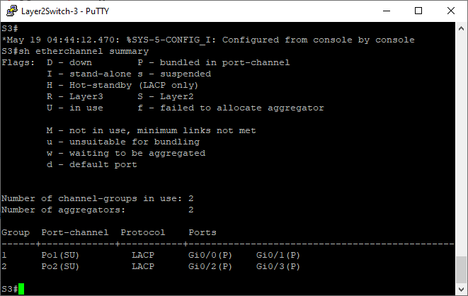

S4:

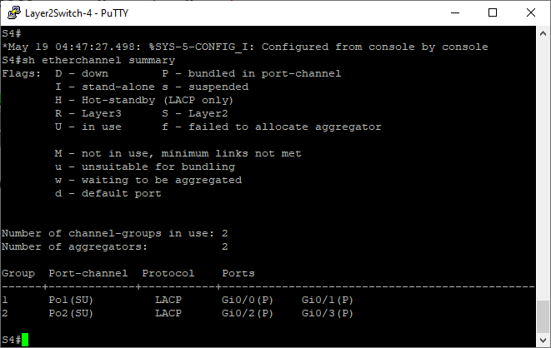

S5:

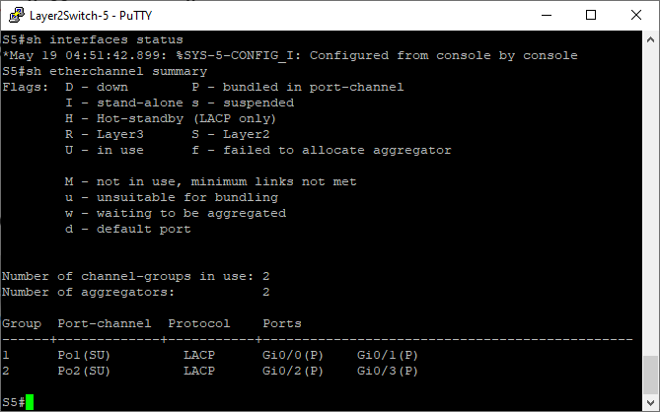

1. Изменяя режим работы групп портов в режиме агрегирования произвольных соседних коммутаторов проверить работоспособность режима агрегации

Соединение 1-3

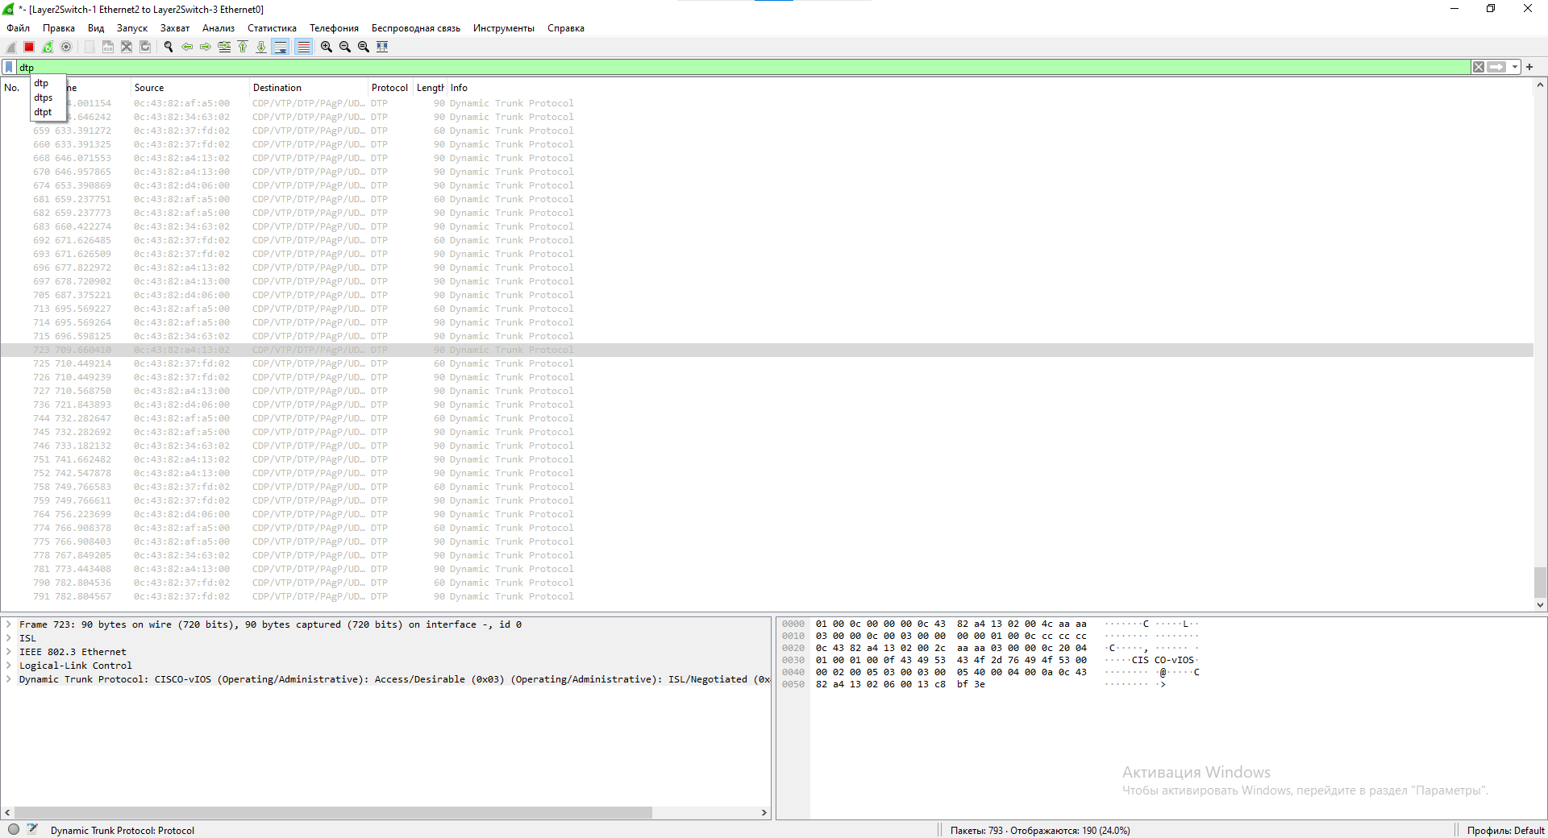

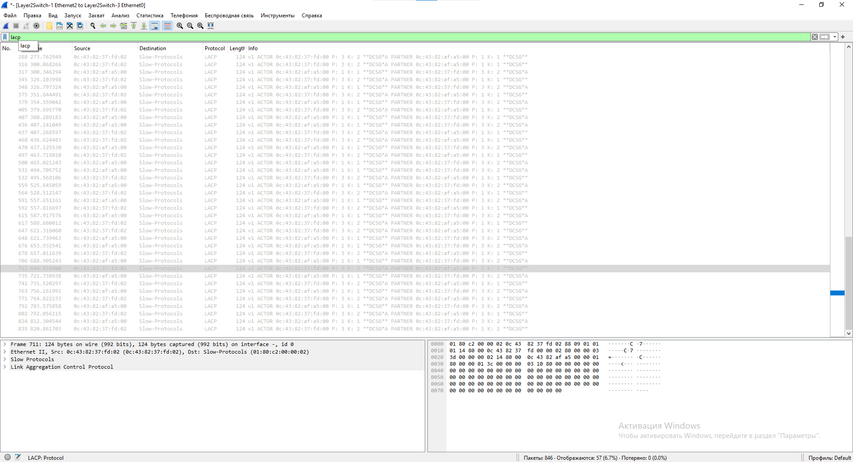

Соединение 1-2

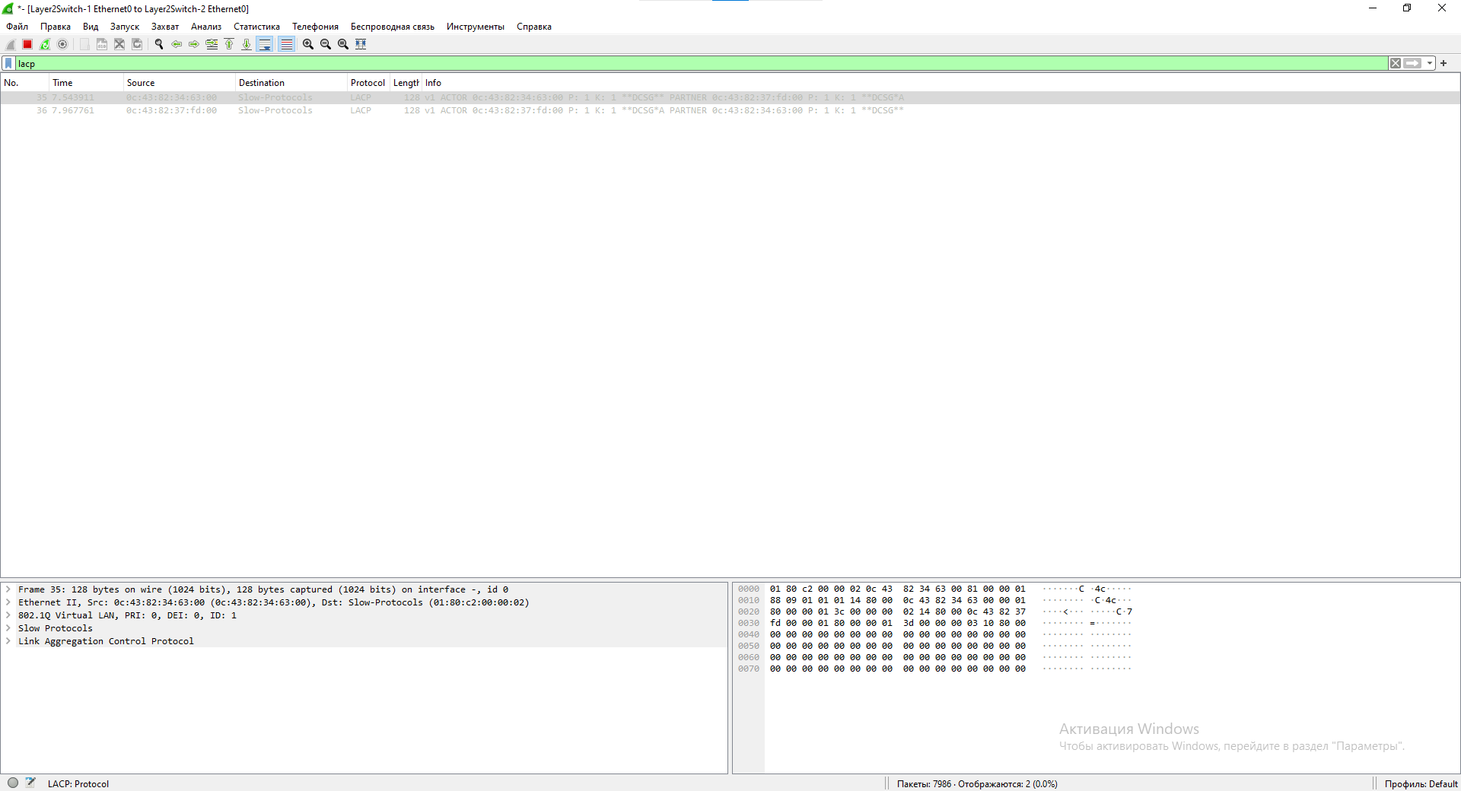

Переключим все порты в режим active

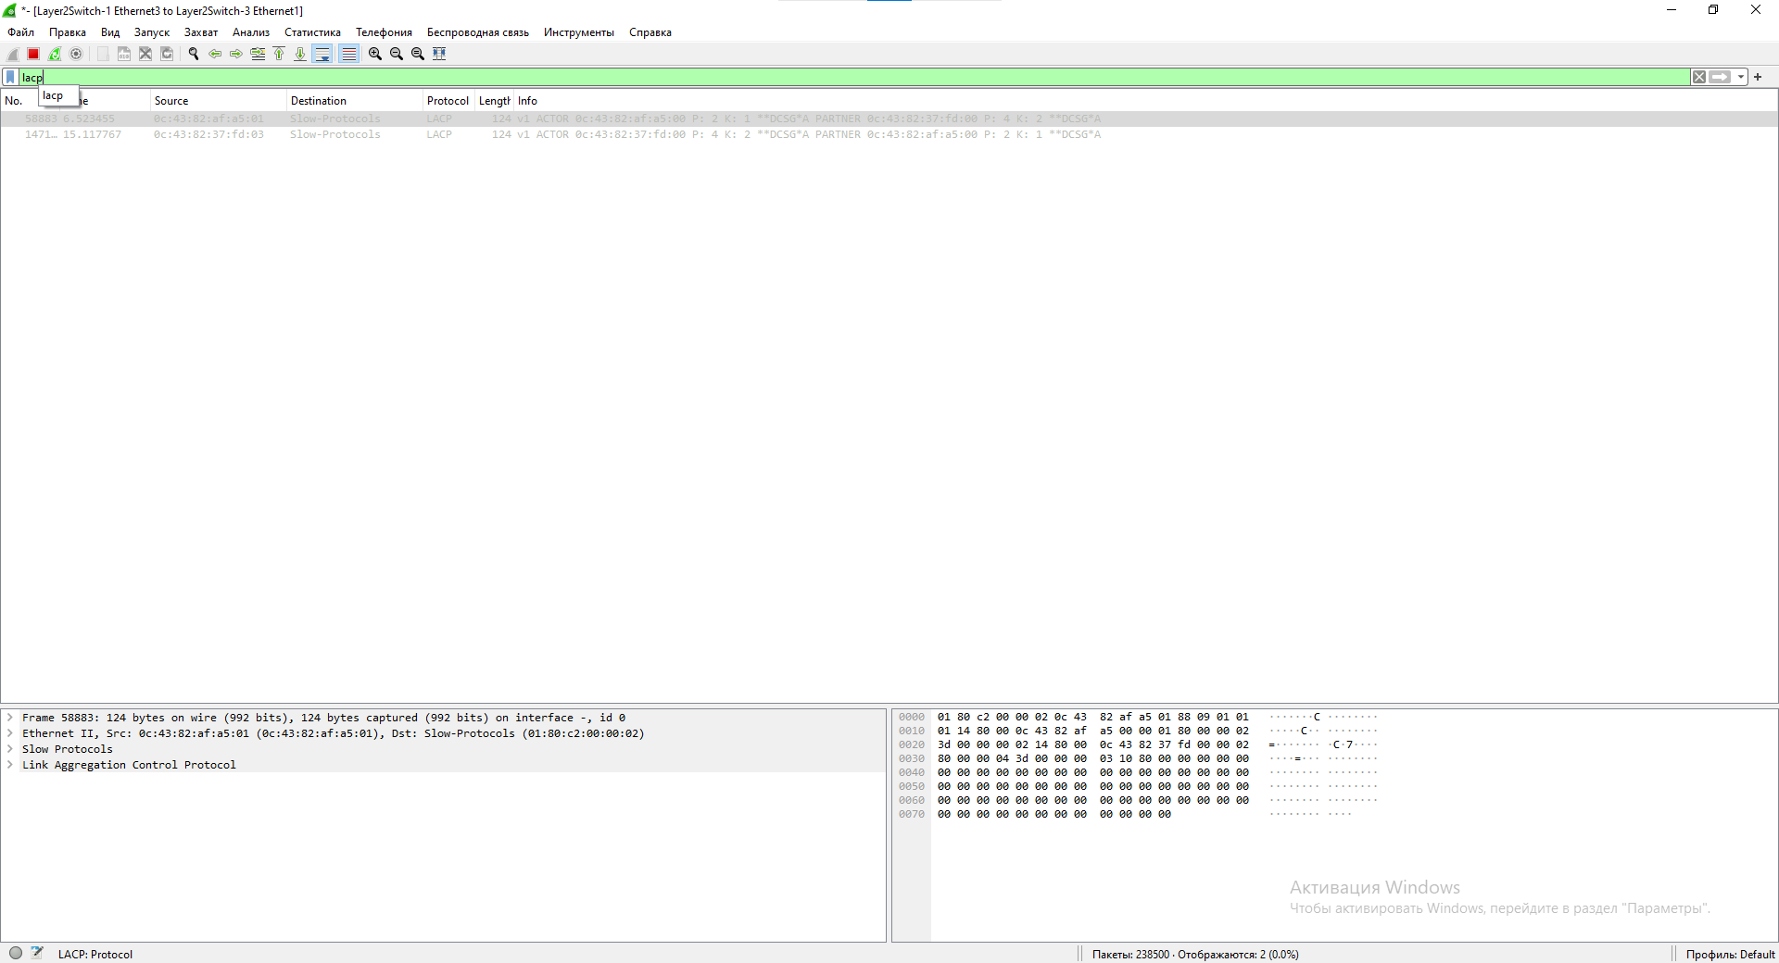

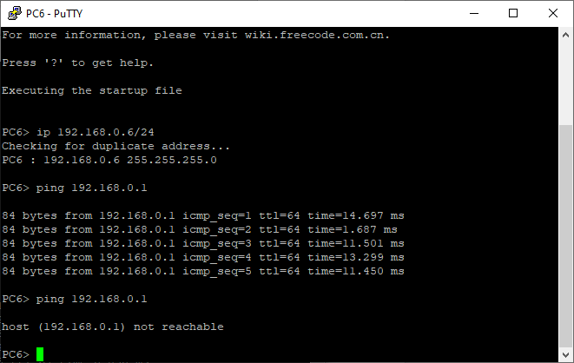

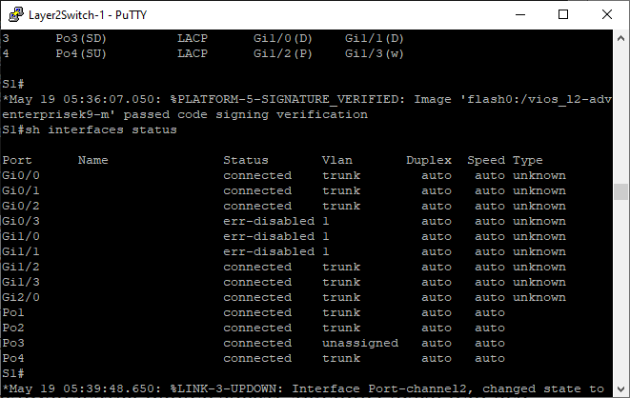

При переводе обоих концов соединения в режим active соединение обрывается, как видно из статуса интерфейсов S1, коммутатор их отключает.

3) Получить статистику пакетов для портов коммутаторов, результаты сохранить в файл, cоздать некоторый трафик между различными персональными компьютерами, сохранить новую статистику (рекомендуется использовать таблицы excel или его opensource аналоги для наглядности)

Статистика сохранена в csv файлах

1. Сохранить файлы конфигураций устройств в виде набора файлов с именами, соответствующими именам устройств

Конфигурации коммутаторов сохранены в файлах формата txt